参考資料

春日井市の産業の状況（愛知県の主要都市の統計分析）

春日井市の産業の状況
（愛知県の主要都市の統計分析）

1. 事業所数

■基礎DATA
 | 平成16年 |  | 平成18年
 | 事業所数〈民営） | 県内構成比 | 事業所数〈民営） | 県内構成比 | H18/H16伸び率
春日井市 | 10,530 | 3.2% | 10,853 | 3.3% | 3.1%
豊橋市 | 15,845 | 4.8% | 15,767 | 4.8% | -0.5%
岡崎市 | 14,624 | 4.5% | 14,670 | 4.5% | 0.3%
一宮市 | 16,966 | 5.2% | 16,587 | 5.1% | -2.2%
瀬戸市 | 5,462 | 1.7% | 5,315 | 1.6% | -2.7%
刈谷市 | 5,377 | 1.6% | 5,375 | 1.6% | 0.0%
豊田市 | 13,377 | 4.1% | 13,737 | 4.2% | 2.7%
小牧市 | 6,444 | 2.0% | 6,515 | 2.0% | 1.1%
愛知県 | 328,490 | 100.0% | 328,229 | 100.0% | -0.1%
資料：事業所統計

■分析データ：事業所の開業率、廃業率

※開業率：新設事業所数／前年度事業所数
※廃業率：開業率－事業所増加率
※岡崎市、一宮市、豊田市は合併前の旧市町村を足したもの
資料：事業所・企業統計

２. 工業
■基礎DATA１
 | 事業所数 |  | 従業者数 |  | 製造品出荷額等
 | 実数（事業所） | 県内構成比 | 実数（人） | 県内構成比 | 実数（百万円） | 県内構成比
春日井市 | 876 | 4.0% | 25,507 | 3.0% | 732,082 | 1.7%
豊橋市 | 921 | 4.2% | 34,178 | 4.1% | 1,228,011 | 2.8%
岡崎市 | 950 | 4.4% | 36,936 | 4.4% | 1,542,006 | 3.5%
一宮市 | 1,075 | 4.9% | 23,235 | 2.8% | 751,903 | 1.7%
瀬戸市 | 583 | 2.7% | 13,230 | 1.6% | 333,386 | 0.8%
刈谷市 | 471 | 2.2% | 50,062 | 5.9% | 1,717,657 | 3.9%
豊田市 | 1,038 | 4.8% | 105,239 | 12.5% | 12,594,906 | 28.8%
小牧市 | 749 | 3.4% | 35,427 | 4.2% | 1,222,302 | 2.8%
愛知県 | 21,737 | 100.0% | 841,662 | 100.0% | 43,726,333 | 100.0%
資料：工業統計（平成18年）

■基礎DATA２：主要事業所分布図
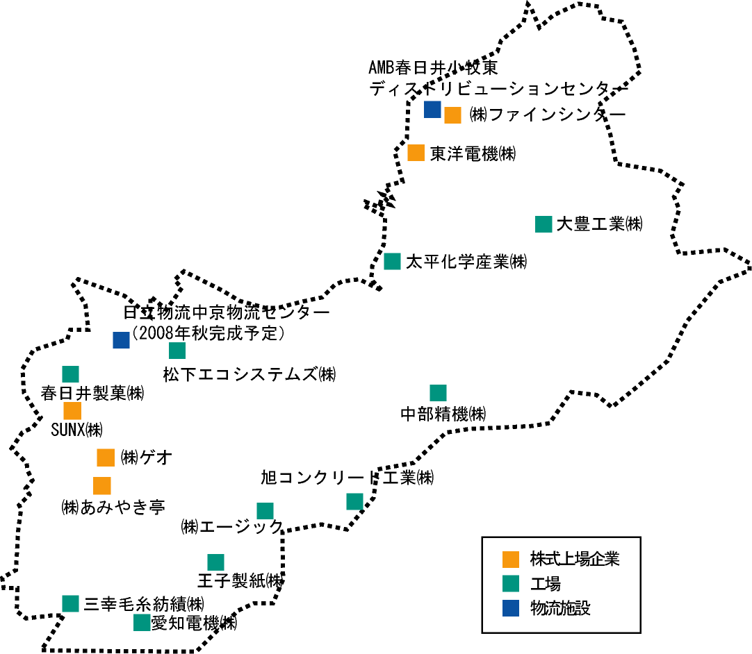
（注）東京、名古屋株式上場企業（春日井市本社）
敷地面積10,000坪以上の工場・物流施設
（資料）東洋経済新報社「会社四季報2008年2集春」
■分析DATA１：製造品出荷額等の推移と伸び率

○伸び率（対前年比）

※岡崎市、一宮市、豊田市は合併前の旧市町村を足したもの
資料：工業統計

■分析DATA２：工場敷地面積の推移

※岡崎市、一宮市、豊田市は合併前の旧市町村を足したもの
資料：あいちの工業

■分析DATA３：工業効率（敷地あたりの生産性）の推移
※30人以上の事業所
※岡崎市、一宮市、豊田市は合併前の旧市町村を足したもの
資料：工業統計、あいちの工業

■分析DATA４：業種別事業所数

※岡崎市、一宮市、豊田市は合併前の旧市町村を足したもの
資料：工業統計
■分析DATA５：業種別従業者数

※岡崎市、一宮市、豊田市は合併前の旧市町村を足したもの
資料：工業統計

■分析DATA６：業種別製造品出荷額等

※岡崎市、一宮市、豊田市は合併前の旧市町村を足したもの
資料：工業統計

■分析DATA７：中分類別特化係数にみる産業構造

※製造業の中分類別事業所数、従業者数、製造品出荷額等の構成比を、春日井市は愛知県の値で、愛知県は全国の値で除した値を特化係数としてプロットしたもの
資料：工業統計（平成18年）
３. 商業
■基礎DATA１
 | 事業所数（H19） |  | 従業者数（H19） |  | 商品販売額（H19） |  | 売場面積（H16）
 | （事業所） | 県内構成比 | （人） | 県内構成比 | （百万円） | 県内構成比 | （㎡） | 県内構成比
春日井市 | 1,856 | 3.2% | 15,957 | 3.7% | 306,524 | 3.7% | 336,093 | 4.1%
豊橋市 | 3,160 | 5.5% | 23,221 | 5.3% | 418,132 | 5.0% | 442,035 | 5.4%
岡崎市 | 2,848 | 5.0% | 21,302 | 4.9% | 404,992 | 4.9% | 435,811 | 5.3%
一宮市 | 2,785 | 4.9% | 20,547 | 4.7% | 372,830 | 4.5% | 405,678 | 5.0%
瀬戸市 | 924 | 1.6% | 6,929 | 1.6% | 106,405 | 1.3% | 122,889 | 1.5%
刈谷市 | 1,001 | 1.8% | 8,756 | 2.0% | 161,600 | 1.9% | 157,755 | 1.9%
豊田市 | 2,408 | 4.2% | 21,462 | 4.9% | 396,274 | 4.8% | 371,045 | 4.5%
小牧市 | 980 | 1.7% | 9,243 | 2.1% | 184,624 | 2.2% | 208,601 | 2.5%
愛知県 | 57,121 | 100.0% | 436,810 | 100.0% | 8,311,339 | 100.0% | 8,185,619 | 100.0%
※飲食店を除く
資料：商業統計

■基礎DATA２：大型小売店分布図

■分析DATA１：商業求心力の推移
※商業求心力＝商業人口／常住人口
※商業人口＝（各市の小売業年間商品販売額／愛知県の小売業年間商品販売額）×愛知県人口
※岡崎市、一宮市、豊田市は合併前の旧市町村を足したもの
資料：商業統計、住民基本台帳

※店舗面積1,000㎡以上の大型小売店（2007年4月現在）
資料：東洋経済新報社「2008全国大型小売店総覧」

■分析DATA２：売場効率の推移

■分析DATA３：売場面積規模別の事業所数の推移

※（ ）内は伸び率
※岡崎市、一宮市、豊田市は合併前の旧市町村を足したもの
資料：あいちの商業

■分析DATA４：売場面積規模別の年間販売額の推移

※（ ）内は伸び率
※岡崎市、一宮市、豊田市は合併前の旧市町村を足したもの
資料：あいちの商業
■分析DATA５：駅500m圏の商業推移
売場面積
年間販売額
500㎡未満
500㎡以上3,000㎡未満
3,000㎡以上
500㎡未満
3,000㎡以上
500㎡以上3,000㎡未満
※岡崎市、一宮市、豊田市は合併前の旧市町村を足したもの
資料：あいちの商業

商業における特定地域内での共同店舗等の
商業施設新築事業助成

※「その他」は、春日井市全体の値から各駅500m圏の値を差し引いて算出している。
資料：あいちの商業、GISソフト利用

４. 観光
■基礎DATA（観光資源数・入り込み客数）
※イベント除く
※平成18年データ
資料：愛知県観光レクリエーション利用者統計
アンケート結果

春日井市の産業振興に関するアンケート調査
調査結果

■調査目的
産業振興に関する実行計画を示す「産業振興アクションプラン」の策定に向けて、春日井市内事業者の既存助成制度に対する認知度の確認及び利用ニーズを把握します。また、ビジネスマッチング、研修、産学連携などの研究開発・商品開発面でのニーズ、用地確保面でのニーズを把握し、より効率的な施策策定のための参考資料とします。

■調査概要
調査形式 | 郵送による配布／郵送による回収
調査時期 | ○発送日 ：平成20年7月11日（金）  ○回収締切日：平成20年7月25日（金）
調査対象 | 春日井市内に本社あるいは事業所のある企業 1,012社  ○製造業 ：本社515社、事業所188社（従業員2名以上）  ○卸・小売業 ：本社268社（従業員4名以上）  ○運輸業(物流)：本社及び事業所41社（3,000㎡以上）
回収結果 | 回収数380社（回収率37.5％）

■ 事業活動支援に係る助成事業等について
○各区分別 助成事業の認知度
問１～６ 助成事業等（下の枠内を参照）について、こういった事業があることを知っていますか。
中小企業の広い活用が期待される「経営改善のための資金面での支援」において、「知らない」との回答が32.1％ありました。「販路開拓・事業化支援」や「産学官の連携への支援」においても、「知らない」との回答が６割超となっています。

図表１ 各区分別 助成事業等の認知度

販路開拓・事業化支援
① 販路拡張事業 [春日井市]
② 中小企業・ベンチャー挑戦支援事業[(独)中小企業基盤整備機構]
③ 地域資源活用新事業展開支援事業費補助金 [経済産業省]

知的財産権・認証制度等への支援
① 国際標準化機構認証取得事業[春日井市]
② 知的財産権取得事業 [春日井市]
③ 愛知県海外特許等取得事業 [愛知県]
④ 外国出願支援事業 [(財)あいち産業振興機構]
⑤ 研究開発型中小企業に対する特許料等の軽減 [経済産業省]

経営改善のための資金面での支援
① 商工業振興資金融資信用保証料助成 [春日井市]
② 中小企業戦略的IT化促進事業[経済産業省]
③ 小規模事業者経営改善資金融資制度 [国民生活金融公庫※]
④ 中小企業基盤人材確保助成金 [(独)雇用・能力開発機構]

※現在、㈱日本政策金融公庫
人材育成・外部人材の活用への支援
① 研修事業[春日井市]
② 産業人材育成事業 [春日井市]
③ 春日井人材バンク事業 [春日井商工会議所]

工場等の新設・移転・増設等への支援
① 工場新設等施設整備事業 [春日井市]
② 工場用地取得資金融資 [春日井市]
③ 高度先端産業立地促進補助金 [愛知県]
④ 集団化事業 [(独)中小企業基盤整備機構]
⑤ 工場等集団化事業 [春日井市]
⑥ 商業における特定地域内での共同店舗等の商業施設新築事業助成 [春日井市]

産学官の連携への支援
① 産学共同研究補助事業 [春日井市]
② 中小企業ものづくり基盤技術開発推進費補助金 [愛知県]
③ 地域新生コンソーシアム研究開発事業 [経済産業省]
④ 新連携対策支援事業（連携体構築）[経済産業省]
⑤ 新連携対策支援事業（事業化・市場化）[経済産業省]
⑥ 地域資源活用型研究開発事業 [経済産業省]
⑦ 中小企業・ベンチャー挑戦支援事業[経済産業省]
⑧ 地域新規産業創造技術開発費補助金 [経済産業省]

○各助成事業等の認知
問１～６－１ 助成事業等の中で、具体的に知っている事業があれば番号をご記入ください
国や県に比べれば、市の事業は比較的知られていますが、「商工業振興資金融資信用保証料助成」で31.3％、国際標準化機構認証取得事業」で19.7％となっています。
販路開拓・事業化支援では、市の「販路拡張事業」は、国（中小企業基盤整備機構）の「中小企業・ベンチャー挑戦支援事業」の半分以下の認知度となっています。

図表２ 各助成事業等の認知度
販路開拓・事業化支援

知的財産権・認証制度等への支援

経営改善のための資金面での支援

人材育成・外部人材の活用への支援

工場等の新設・移転・増設等への支援

産学官の連携への支援

商業における特定地域内での共同店舗等の
商業施設新築事業助成
中小企業・ベンチャー挑戦支援事業（実用化研究開発事業）

○各助成事業等の利用
問１～６－２ 助成事業等の中で、利用したことのある事業があれば番号をご記入ください
市の事業の中では、「商工業振興資金融資信用保証料助成」（30.0％）が最も利用されており、次いで、「国際標準化機構認証取得事業」「研修事業（経営者向け・社員向け）」（ともに7.1％）の順となっています。
市の事業以外では、国民生活金融公庫（現在㈱日本政策金融公庫）の「小規模事業者経営改善資金融資制度（マル経融資）」（9.5％）の利用実績が高くなっています。

図表３ 各助成事業等の利用
販路開拓・事業化支援

知的財産権・認証制度等への支援

経営改善のための資金面での支援

人材育成・外部人材の活用への支援

工場等の新設・移転・増設等への支援

産学官の連携への支援

商業における特定地域内での共同店舗等の
商業施設新築事業助成
中小企業・ベンチャー挑戦支援事業（実用化研究開発事業）

○利用したいと思う助成事業等
問１～６－３ 上記の助成事業の中で、利用したいと思う事業があれば番号をご記入ください
「具体的に知っている事業」と回答のあった事業の中で、多くの企業が利用したいと考えているのは、「知的財産権取得事業」「工場新設等施設整備事業」「工場用地取得資金融資」（100.0％）に次いで、「研修事業（経営者向け・社員向け）(75.0%)、「販路拡張事業」(66.7%)の順となっています。

図表４ 利用したいと思う助成事業等
販路開拓・事業化支援

知的財産権・認証制度等への支援

経営改善のための資金面での支援

人材育成・外部人材の活用への支援

工場等の新設・移転・増設等への支援

産学官の連携への支援

中小企業・ベンチャー挑戦支援事業（実用化研究開発事業）
売場面積
年間販売額
500㎡未満
500㎡以上3,000㎡未満
3,000㎡以上
500㎡未満
3,000㎡以上
500㎡以上3,000㎡未満
※岡崎市、一宮市、豊田市は合併前の旧市町村を足したもの
資料：あいちの商業

商業における特定地域内での共同店舗等の
商業施設新築事業助成

○ここでは、当該事業について「具体的に知っている事業」として回答した事業者で、そのうち
どれだけの事業者が「利用したい」と思うかを集計しています。
○助成事業等で特に充実させてほしい分野
問７ 助成事業等で、今後、特に充実させてほしいのはどのような分野でしょうか。
該当する番号３つに○印をおつけください。
「経営改善のための資金面での支援」「後継者・若手経営者、従業員の育成への支援」がそれぞれ５割を超えたほか、「工場の新設・移転・増設等への支援」「販路開拓への支援」も約４割から要望がありました。

図表５ 助成事業等で特に充実させてほしい分野

○助成事業等に対する要望
問８ 助成事業等で、具体的な要望があればご記入ください。
具体的な意見を分類してみると、「手続きの簡素化、窓口対応の改善に関すること」(５件)、「広報・ＰＲの強化、分かりやすさに関すること」（４件）の順となっています。

図表６ 助成事業等に対する要望（内容の分類）

○助成事業等における課題
問９ 助成事業等において、どのような課題があると感じていますか。該当する番号すべてに○印をおつけください。
「助成事業の情報が収集しにくい」が71.2％と圧倒的に多く、このほか「助成事業の内容が複雑で分かりにくい」「助成事業等についてアドバイスしてくれる体制が整っていない」も３割超となっています。

図表７ 助成事業等における課題

■ ビジネスマッチング、研修への要望について
○ビジネスマッチングについて強化してほしい支援
問１０ 展示・交流・商談会、発表会などのビジネスマッチングの機会獲得、成果向上にあたって、行政・商工会議所にてどのような方向の支援を強化すべきと思いますか。該当する番号すべてに○印をおつけください。
「営業先となる企業情報がほしい」（52.4％）、「ビジネスチャンスやアイデアにつながるヒントがほしい」（34.5％）の順となっています。

図表８ ビジネスマッチングについて強化してほしい支援
○受けたいと思う研修のテーマ
問１１ 今後、受けられたいと思われる研修のテーマは何ですか。該当する番号すべてに○印をおつけください。
「経営戦略・経営計画関連」（42.9％）、「人事・労務関連」（32.1％）、「マーケティング、新商品開発関連」（31.7％）の順となっています。

図表９ 受けたいと思う研修のテーマ
■ 新たな用地の需要について
○拡張用地や新設用地などの必要性
問１２ 貴社・貴事業所では、春日井市内あるいは春日井市周辺において、拡張用地や新設用地などが必要になっていますか。該当する番号ひとつに○印をおつけください。
「状況によって必要となる可能性がある」まで含めると、約半数（47.4％）近い事業者が用地の必要性を感じています。

図表１０ 拡張用地や新設用地などの必要性
○用地取得・確保の時期
問１３ 用地の取得・確保は、いつ頃までに必要となりそうですか。該当する番号ひとつに○印をおつけください。
「1年以内」「2～3年後」「4～5年後」と回答した割合の合計は43.6％と、用地需要が高めとなっています。

図表１１ 用地取得・確保の時期
○問12で「すぐにでも必要である」「近い将来必要である」
「状況によって必要となる可能性がある」と回答した事業者の集計

○用地の利用予定
問１４ 取得・確保した用地は、どのようなご利用予定ですか。該当する番号すべてに○印をおつけください。
「生産施設（工場）」（65.1％）と回答した事業者が最も多く、「倉庫・配送センター」（22.5％）といった物流関連施設、「従業員用駐車場」（22.5％）といった付帯施設、「オフィス・事務所」（18.9％）の順となっています。

図表１２ 用地の利用予定
○具体的な候補地の有無
問１５ 現在、用地取得に関する具体的な候補地をお持ちですか。該当する番号ひとつに○印をおつけください。
用地希望事業者全体において、「具体的な用地候補がある」（7.8％）、「具体的な用地候補はないが、探している段階」（16.9％）の合計で、用地の必要がある事業者が24.7％となっています。
なお、5年以内に用地確保が必要な事業者においては、合計で43.1％となっています。
図表１３ 具体的な候補地の有無

【用地希望事業者全体】 【問13で「1年以内」「2～3年後」「4～5年後」と回答した事業者】 答した事業者】

○希望する土地面積
問１６ 希望する用地面積（計画している用地面積）はどの程度ですか。おおよそで結構ですので、数字（m²あるいは坪）をご記入ください。また、希望する取得方法について、該当する番号にひとつずつ○印をおつけください。
土地需要の合計は約37haとなっており、そのうち「生産施設（工場）」が約27haとなっています。そのうち、約11haが５年以内の用地取得・確保を希望しています。

図表１４ 希望する用途別・確保時期別の件数・土地面積
○件数、面積とも用途間で重複があるため、合計しても最下段の件数・面積と一致しません。
○面積については、具体的な数値が記入されていた102件を対象に集計しています（未記入：66件）。

図表１５ 希望取得方法
【土地】 【建物】

○希望するエリア
問１７ 希望するエリア（下図参照）はどこですか。該当する番号すべてに○印をおつけください。
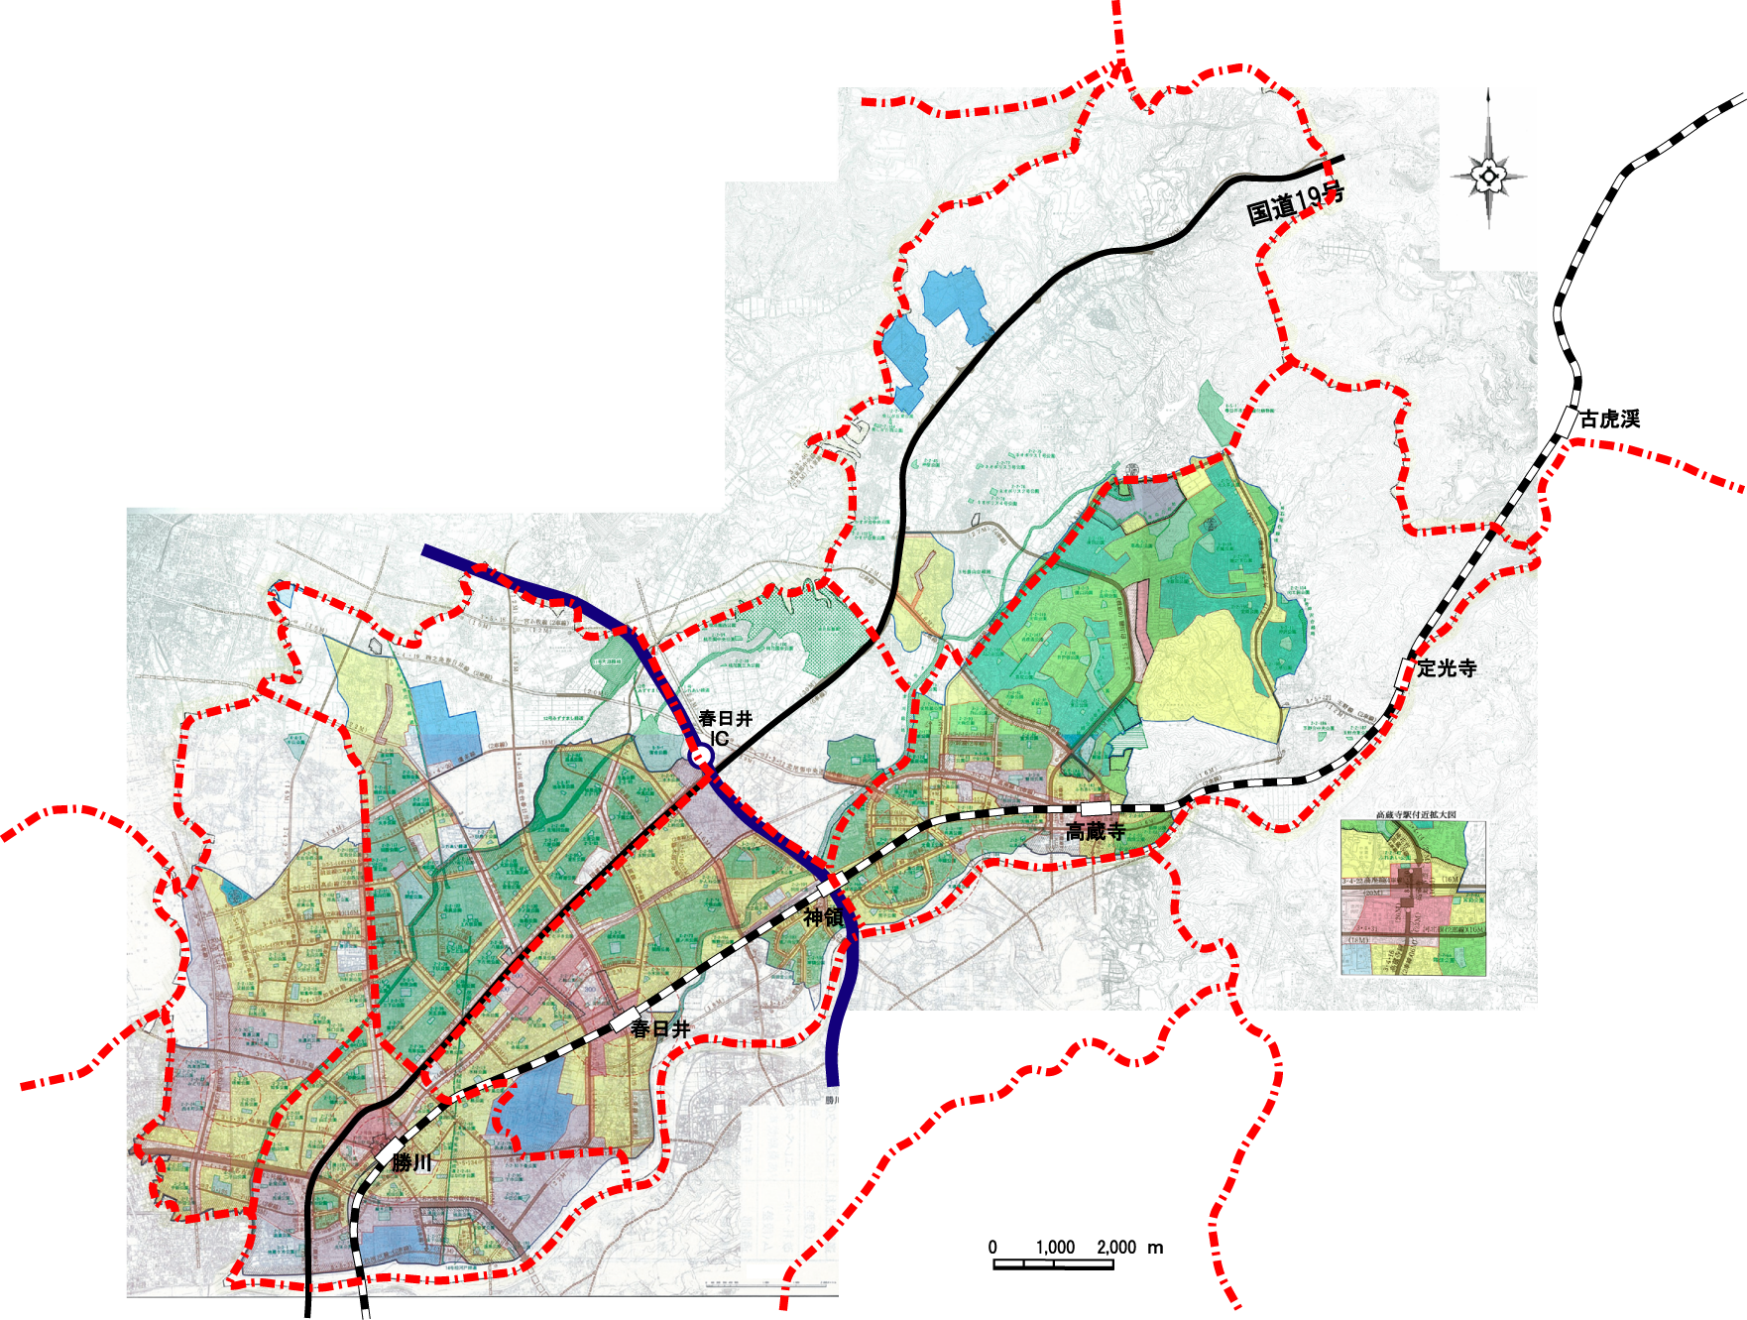
１.勝川北
２.勝川南
３.春日井北
４.春日井南
５.春日井ＩＣ
６.高蔵寺北
７.高蔵寺南
８.小牧市
９.豊山町
１０.名古屋市
１１.尾張旭市
１２.瀬戸市
１３.多治見市
（岐阜県）

希望件数が比較的多かったのは、「勝川北」「勝川南」「春日井北」「春日井IC」の4エリアです。

図表１６ 希望するエリア

春日井北16.3ha（工場14.3ha）、春日井南14.2ha（工場12.3ha）、春日井IC 8.1ha（工場4.6ha）と希望面積が大きくなっています。工場用地需要では他に勝川北（工場4.2ha）も多くなっています。また、隣接自治体で需要が高かったのは、小牧市5.3ha（工場3.0ha）となっています。
図表１７ 用途別の希望エリア
○件数、面積とも用途間、希望エリア間の双方で重複があります。合計しても最下段の件数・面積と一致しません。
○面積については、具体的な数値が記入されていた102件を対象に集計しています（未記入：66件）。

全体として、現在、事務所が立地しているエリア内での立地希望が高い傾向にありますが、春日井ＩCについては、他のエリアからの希望が高めとなっています。
なお、小牧市の希望面積は、主に春日井北、勝川北、勝川南に立地している事業者からの希望となっています。

図表１８ 事業所立地エリア別の希望エリア

○ は、立地場所のエリアと希望エリアが同一であることを示しています。
○件数、面積とも希望エリア間で重複があります。
○既存の事業用地の拡張を希望している場合は、該当するエリアに加えて集計しています（但し、既に希望エリアとして回答している場合は重複を避けるために加えていません）。
○面積については、具体的な数値が記入されていた102件を対象に集計しています（未記入：66件）。

問１８ 既存の事業用地に隣接して拡張用地を希望する場合は、その場所を具体的にお示しください。おおよその場所で結構ですので、次ページの地図上に●印をおつけください。
具体的に示された拡張用地について地区で分類してみると、「勝川北地区」「春日井北地区」が各2件となっています。

図表１９ 既存の事業用地に隣接拡張用地を希望する場所（地区別集計）

■ 余剰地・遊休地について
○遊休地化または転用利用する土地の有無
問１９ 貴社・貴事業所では、春日井市内において、自社の所有あるいは使用する土地で、遊休地化または転用利用するようなものはありますか。該当する番号ひとつに○印をおつけください。
「状況によって遊休地化・転用する可能性がある」まで含めると、約１割の事業所において、遊休地を所有しているか、遊休地予備軍的な土地を所有していることになっています。

図表２０ 遊休地化または転用利用する土地の有無

○遊休地化または転用利用する土地の規模
問２０ 遊休地化・転用する用地の面積はどの程度の大きさですか。おおよそで結構ですので、数字（m²あるいは坪）をご記入ください。
現在、既に約12haの遊休地があります。また、2ha超の大規模な遊休地も2件（合計8.4ha）あります。

図表２１ 遊休地化または転用利用する土地の大きさ（㎡）
○面積について、具体的な数値が記入されていたものだけを対象に集計しています。

○余剰地、遊休地の転用方針
問２１ 余剰地、遊休地の今後の利用について、具体的な転用方針があれば、差し支えない範囲でご記入ください。
具体的な転用方針について用途で分類してみると、「住宅」が2件となっています。

図表２２ 余剰地、遊休地の転用方針（用途による分類）

問２２ 遊休地化・転用する可能性のある用地の場所を具体的にお示しください。おおよその場所で結構ですので、下の地図上に×印をおつけください。
具体的に示された遊休地化・転用する可能性のある用地について地区で分類してみると、「春日井IC地区」が4件で最も多く、次いで、「春日井南地区」「高蔵寺北地区」が各3件となっています。

図表２３ 遊休地化・転用の可能性のある用地の場所（地区別集計）

■ 産学官連携事業への要望について
○産学連携経験の有無
問２３ 貴社・貴事業所において、産学連携の経験はありますか。該当する番号ひとつに○印をおつけください。
「産学連携の経験あり」は8.8％にとどまっており、ほとんど（9割以上）の事業者が産学連携の経験がありません。

図表２４ 産学連携経験の有無

産学連携経験有り 産学連携経験の目的
問２４－１ 産学連携の目的は何ですか。該当する番号すべてに○印をおつけください。
産学連携の経験がある事業者の目的の多くは「技術開発・製品開発」（77.4％）、「試験・性能テスト」（32.3％）となっています。

図表２５ 産学連携の目的

産学連携経験有り 産学連携経験の取り組み姿勢
問２４－２ 産学連携の取り組み姿勢について、該当する番号ひとつに○印をおつけください。
産学連携の経験がある事業者において、「取組みを強化したい」（10.3％）、「条件があえば取り組みたい」（86.2％）の合計で、ほとんど（96.5％）の事業者が今後も取り組む姿勢を見せています。

図表２６ 産学連携の取り組み姿勢

産学連携経験有り 産学連携経験の取り組み課題
問２４－３ 産学連携の取り組み課題について、該当する番号すべてに○印をおつけください。
産学連携の経験がある事業者であっても、「きっかけが不足している」（40.9％）が最も多く、次いで、「産学連携のルールやコストがわかりにくい」（27.3％）、「助成制度が弱い」（22.7％）の順となっています。

図表２７ 産学連携の取り組み課題

産学連携経験無し 産学連携を実施しない理由
問２５－１ 産学連携を実施しない理由は何ですか。該当する番号すべてに○印をおつけください。
産学連携の経験がない事業者のうち、「研究開発を行っていない」事業者を除けば、「余裕がなく、そもそもきっかけが不足している」（31.6％）が最も多くなっています。

図表２８ 産学連携を実施しない理由

産学連携経験無し 産学連携の取り組み姿勢
問２５－２ 今後の産学連携の取り組み姿勢について、該当する番号ひとつに○印をおつけください。
産学連携の経験のない事業者において、「ぜひ取り組んでみたい」（2.6％）、「条件があえば取り組みたい」（50.0％）をあわせると、半数以上（52.6％）の事業者が今後、産学連携に取り組む姿勢を見せています。

図表２９ 今後の産学連携の取り組み姿勢

■ その他（自由回答）
○産業振興に対する具体的な希望
問２６ その他 春日井市内における産業振興に対する具体的な希望やご意見がありましたら、お書きください。
具体的な意見を分類してみると、「助成対象に関すること」４件、「土地需要・活用に関すること」４件となっています。

図表３０ 産業振興に対する具体的な希望（内容の分類）

■ 属性

図表３１ アンケート回答企業の業種
（9社未回答）

図表３２ アンケート回答企業の従業者数
（11社未回答）

業務棚卸

（注）
○認知度は「春日井市の産業振興に関するアンケート調査」結果による。
0～3％「低」、3～10％「中」、10％以上「高」
○主体欄の略称は以下のとおり。
中小公庫：中小企業金融公庫、政策公庫：日本政策金融公庫、雇用能力機構:雇用・能力開発機構、中小機構：中小企業基盤整備機構、ＮＥＤＯ：新エネルギー・産業技術総合開発機構、ＮＩＣＴ：情報通信研究機構

市民意見公募結果

１ 意見公募期間
平成20年11月13日（木）から平成20年12月12日（金）まで

２ 公募方法
広報春日井11月１日号と市ホームページへの掲載により、意見公募について周知し、市の施設（経済振興課、情報コーナー、坂下出張所、東部市民センター、各ふれあいセンター、各公民館、レディヤンかすがい、総合福祉センターなど15か所）及び商工会議所において、「春日井市産業振興アクションプラン 中間とりまとめ」を設置し、広く意見公募を行いました。
なお、７月に実施したアンケートに回答いただいた事業者（380社）については、概要版と意見・提案用紙を送付しました。

３ 意見公募結果
提出者 ８人
件 数 １５件

春日井市産業振興アクションプラン策定体制図

庁 外
《春日井市商工業振興審議会》
１ 役 割
市長の諮問に応じ、春日井市産業振興アクションプランの審議を行う。
２ 委 員
10名（学識経験者、商工業関係者）
３ 開催頻度
４回開催
《春日井市産業振興アクションプラン策定部会》
１ 役 割
春日井市産業振興アクションプランについて、本市産業の状況調査を行い、具体的な振興計画を議論する。
２ 委 員
７名（学識経験者、商工業関係者）
３ 開催頻度
４回開催

庁 内
《春日井市産業振興アクションプラン推進会議》
１ 役 割
春日井市産業振興アクションプランの策定に関して、庁内の調整を行う。
２ 構成員
７名（関係課長）
３ 開催頻度
４回開催

春日井市商工業振興審議会・策定部会 委員名簿

 | 春日井市商工業振興審議会委員名簿
区 分 | 役 職 名 | 氏 名
学識経験者 | 中部大学学長補佐兼研究支援センター長 | ◎ 渡 誠
学識経験者 | 名古屋工業大学大学院工学研究科教授 | 藤 正督
学識経験者 | 中部大学経営情報学部准教授 | 寺澤 朝子
学識経験者 | 中部経済産業局地域経済部新規事業課長 | 岩田 則子
商工業関係者 | 春日井商工会議所副会頭 | ○ 大辻 誠
商工業関係者 | 春日井市商店街連合会会長 | 胡桃澤 勝久
商工業関係者 | ㈳春日井青年会議所理事長 | 長谷川 弘尚
商工業関係者 | 春日井商工会議所女性会顧問 | 長谷川 きみ子
商工業関係者 | ㈱大垣共立銀行春日井支店長 | 河合 勇記
商工業関係者 | 春日井商工会議所専務理事 | 大矢 孝彦

◎は会長 ○は会長職務代理

春日井市産業振興アクションプラン策定部会委員名簿
区 分 | 役 職 名 | 氏 名
学識経験者 | 中部大学経営情報学部准教授 | ◎ 寺澤 朝子
学識経験者 | 愛知県産業労働部産業立地通商課主幹 | 森田 利洋
商工業関係者 | 春日井商工会議所中小企業委員会委員長 | ○ 田中 善嗣
商工業関係者 | 春日井市商店街連合会副会長 | 加藤 敬
商工業関係者 | ㈳春日井青年会議所専務理事 | 三宅 隆夫
商工業関係者 | 春日井商工会議所女性会副会長 | 小笠原 京子
商工業関係者 | 春日井商工会議所中小企業相談所長 | 山田 眞平

◎は部会長 ○は部会長職務代理
会議の開催経過
年月日 | 委 員 会
平成20年 6月23日（月） | 第１回 春日井市商工業振興審議会  ・商工業振興審議会の運営について  ・計画策定の基本的な考え方及び現状把握について
平成20年 7月 9日（水） | 第１回 春日井市産業振興アクションプラン策定部会  ・産業振興アクションプラン策定部会の運営について  ・計画策定の基本的な考え方及び現状把握について
平成20年 8月27日（水） | 第２回 春日井市産業振興アクションプラン策定部会  ・アンケート調査結果について  ・基本的な方向及び目標について
平成20年 9月 8日（月） | 第２回 春日井市商工業振興審議会  ・アンケート調査結果について  ・基本的な方向及び目標について
平成20年10月14日（火） | 第３回 春日井市産業振興アクションプラン策定部会  ・産業振興関連事業の業務棚卸について  ・中間とりまとめ（案）について
平成20年10月27日（月） | 第３回 春日井市商工業振興審議会  ・産業振興関連事業の業務棚卸について  ・中間とりまとめ（案）について
平成20年12月25日（木） | 第４回 春日井市産業振興アクションプラン策定部会  ・中間とりまとめに対する市民意見公募結果について  ・産業振興アクションプランとりまとめ（案）について
平成21年 1月15日（木） | 第４回 春日井市商工業振興審議会  ・中間とりまとめに対する市民意見公募結果について  ・産業振興アクションプランとりまとめ（案）について

